**Міністерство освіти і науки України**

**Львівський національний університет імені Івана Франка**

**Факультет електроніки та комп’ютерних технологій**

**ЗВІТ**

**З лабораторної роботи № 5**

На тему «Низько-та високочастотна фільтрація зображень. Низькочастотна фільтрація»

**Виконала:**

Студентка 3 курсу

групи ФеП-32

Галабурда Є.

**Перевірив:**

Половинко І.І.

**Львів – 2025**

**Мета:** Ознайомитися з методами низько- та високочастотної фільтрації зображень у частотній області, реалізувати фільтри Баттерворта та Гауса, застосувати їх для обробки зображень та оцінити ступінь змін за допомогою PSNR.

**Завдання:**

1. Ознайомитись з теоретичними основами низько- та високочастотної фільтрації зображень.

2. Запустити код на мові Python для реалізації фільтрів.

3.Реалізувати один з описаних вище низькочастотних (Баттерворта або Гауса ) фільтрів і здійснити фільтрацію зображення .

4. Використовуючи формули 6-7 лабораторної роботи №2, оцінити у дБ ступінь зміни зображення за рахунок частотної фільтрації.

import cv2

import numpy as np

import matplotlib.pyplot as plt

from math import sqrt, exp

from skimage.metrics import peak_signal_noise_ratio as psnr

# Функція для обчислення відстані

def distance(point1, point2):

    return sqrt((point1[0] - point2[0]) ** 2 + (point1[1] - point2[1]) ** 2)

# Низькочастотні фільтри

def butterworth_lp(D0, img_shape, n):

    base = np.zeros(img_shape[:2])

    rows, cols = img_shape[:2]

    center = (rows / 2, cols / 2)

    for x in range(cols):

        for y in range(rows):

            base[y, x] = 1 / (1 + (distance((y, x), center) / D0) ** (2 * n))

    return base

def gaussian_lp(D0, img_shape):

    base = np.zeros(img_shape[:2])

    rows, cols = img_shape[:2]

    center = (rows / 2, cols / 2)

    for x in range(cols):

        for y in range(rows):

            base[y, x] = exp(((-distance((y, x), center) ** 2) / (2 * (D0 ** 2))))

    return base

# Високочастотні фільтри (1 - низькочастотний фільтр)

def butterworth_hp(D0, img_shape, n):

    return 1 - butterworth_lp(D0, img_shape, n)

def gaussian_hp(D0, img_shape):

    return 1 - gaussian_lp(D0, img_shape)

# Функція для застосування фільтра

def apply_filter(img, filter_kernel):

    dft = np.fft.fft2(img)

    dft_shifted = np.fft.fftshift(dft)

    filtered_dft = dft_shifted * filter_kernel

    idft_shifted = np.fft.ifftshift(filtered_dft)

    filtered_img = np.fft.ifft2(idft_shifted)

    return np.abs(filtered_img)

# Завантаження зображення

image = cv2.imread('image.jpg', cv2.IMREAD_GRAYSCALE)

if image is None:

    raise ValueError("Помилка: зображення не завантажено. Перевірте шлях до файлу.")

D0 = 50  # Гранична частота

n = 2  # Порядок фільтра Баттерворта

# Створення низькочастотних фільтрів

butter_lp_filter = butterworth_lp(D0, image.shape, n)

gaussian_lp_filter = gaussian_lp(D0, image.shape)

# Створення високочастотних фільтрів

butter_hp_filter = butterworth_hp(D0, image.shape, n)

gaussian_hp_filter = gaussian_hp(D0, image.shape)

# Застосування фільтрів

butter_lp_image = apply_filter(image, butter_lp_filter)

gaussian_lp_image = apply_filter(image, gaussian_lp_filter)

butter_hp_image = apply_filter(image, butter_hp_filter)

gaussian_hp_image = apply_filter(image, gaussian_hp_filter)

# Обчислення PSNR

psnr_butter_lp = psnr(image, butter_lp_image)

psnr_gaussian_lp = psnr(image, gaussian_lp_image)

psnr_butter_hp = psnr(image, butter_hp_image)

psnr_gaussian_hp = psnr(image, gaussian_hp_image)

print(f'PSNR Баттерворта (НЧ): {psnr_butter_lp:.2f} дБ')

print(f'PSNR Гауса (НЧ): {psnr_gaussian_lp:.2f} дБ')

print(f'PSNR Баттерворта (ВЧ): {psnr_butter_hp:.2f} дБ')

print(f'PSNR Гауса (ВЧ): {psnr_gaussian_hp:.2f} дБ')

# Візуалізація результатів

plt.figure(figsize=(12, 8))

plt.subplot(231)

plt.imshow(image, cmap='gray')

plt.title('Оригінальне зображення')

plt.axis('off')

plt.subplot(232)

plt.imshow(butter_lp_image, cmap='gray')

plt.title('Фільтр Баттерворта (НЧ)')

plt.axis('off')

plt.subplot(233)

plt.imshow(gaussian_lp_image, cmap='gray')

plt.title('Гаусівський фільтр (НЧ)')

plt.axis('off')

plt.subplot(234)

plt.imshow(butter_hp_image, cmap='gray')

plt.title('Фільтр Баттерворта (ВЧ)')

plt.axis('off')

plt.subplot(235)

plt.imshow(gaussian_hp_image, cmap='gray')

plt.title('Гаусівський фільтр (ВЧ)')

plt.axis('off')

plt.tight_layout()

plt.show()

**Результат:**

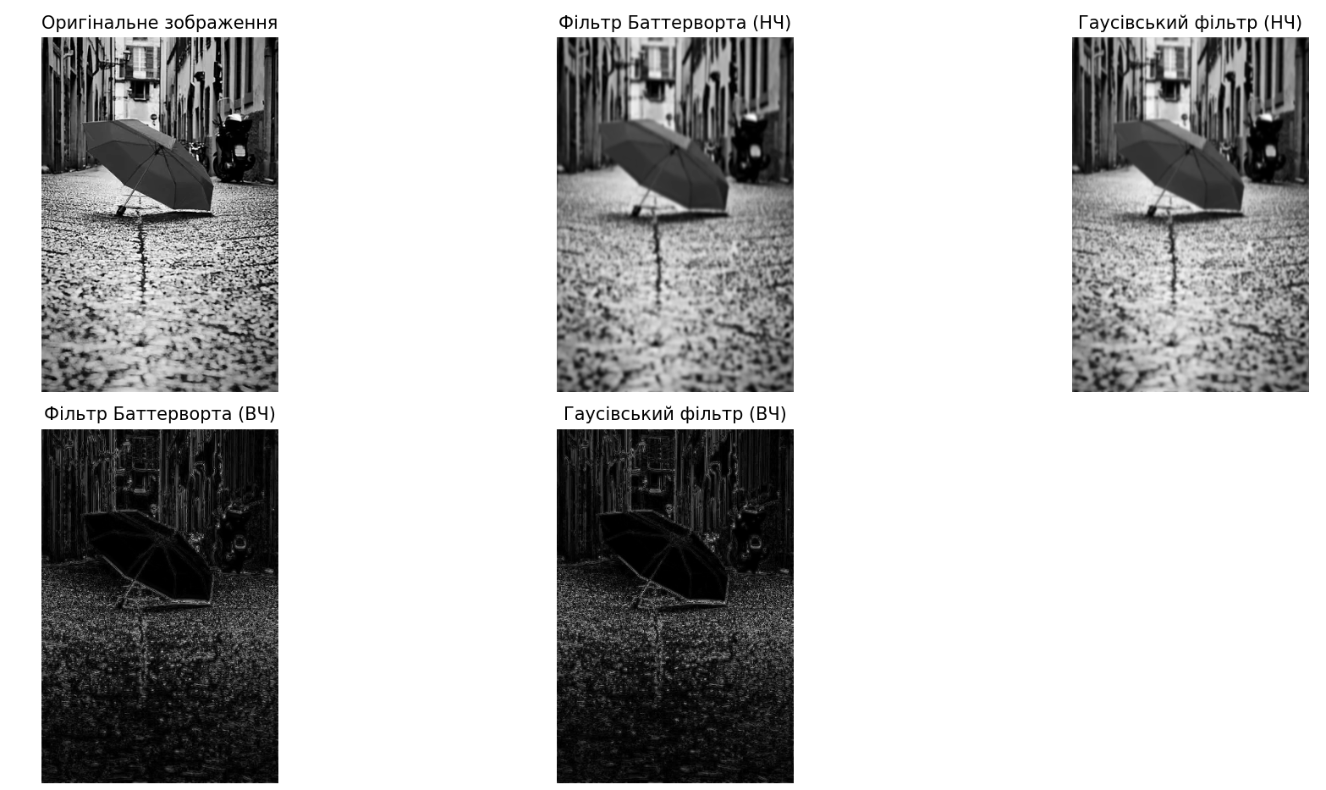

**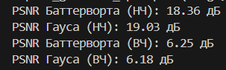   
Висновок:** під час виконання цієї лабораторної роботи, я ознайомилась з методами низько- та високочастотної фільтрації зображень у частотній області, реалізувала фільтри Баттерворта та Гауса, застосувала їх для обробки зображень та оцінила ступінь змін за допомогою PSNR.